Дистанция 3 км мужчины
Номер Фамилия Г.р. Страна Город КЛБ Время │ м е с т о
│ │ 17
│абс.│и мл
521 Пучков Александр 1995 Росс Щелково ДЮСШ 0:10.28│ 1│ 1
159 Ершов Сергей 1993 Росс Лобня МОУСОШ_№4 0:10.47│ 2│ 2
511 Кольченко Александр 1994 Росс Дмитров ДЮСШ850 0:10.52│ 3│ 3
520 Сумник Данодар 1994 Росс Лыткарино СДЮШОР 0:10.54│ 4│ 4
524 Микрюков Костя 1994 Росс Дмитров 0:11.09│ 5│ 5
71 Перелетов Кирилл 1992 Росс Лобня МОУ_Лицей 0:11.13│ 6│ 6
514 Цатурян Воскан 1993 Росс Дмитров ДЮСШ850 0:11.19│ 7│ 7
40 Алехин Артем 1993 Росс Лобня МОУСОШ_№3 0:11.22│ 8│ 8
133 Маргарян Ваган 1992 Росс Лобня МОУСОШ_№1 0:11.33│ 9│ 9
135 Лазарь Сергей 1992 Росс Лобня МОУСОШ_№1 0:11.45│ 10│ 10
127 Юкнис Сергей 1992 Росс Лобня МОУСОШ_№6 0:11.49│ 11│ 11
128 Гаврилов Антон 1992 Росс Лобня МОУСОШ_№6 0:11.55│ 12│ 12
134 Кузнецов Денис 1992 Росс Лобня МОУСОШ_№1 0:11.58│ 13│ 13
522 Чернышев Ярослав 1995 Росс Дмитров 0:12.03│ 14│ 14
46 Нежура Игорь 1992 Росс Лобня МОУСОШ_№3 0:12.05│ 15│ 15
523 Андреев Александр 1994 Росс Дмитров 0:12.10│ 16│ 16
25 Бердышев Алексей 1992 Росс Лобня МОУСОШ_№8 0:12.13│ 17│ 17
30 Мелешников Антон 1993 Росс Лобня МОУСОШ_№8 0:12.16│ 18│ 18
1 Маслов Илья 1994 Росс Лобня МОУСОШ_№5 0:12.18│ 19│ 19
20 Погасян Феликс 1992 Росс Лобня МОУСОШ_№8 0:12.20│ 20│ 20
54 Куниловский Дмитрий 1992 Росс Лобня МОУСОШ_№9 0:12.22│ 21│ 21
50 Сакаев Эмиль 1992 Росс Лобня МОУСОШ_№9 0:12.26│ 22│ 22
37 Музалевский Павел 1992 Росс Лобня МОУСОШ_№3 0:12.29│ 23│ 23
43 Грошев Игорь 1993 Росс Лобня МОУСОШ_№3 0:12.31│ 24│ 24
58 Бугай Павел 1992 Росс Лобня МОУСОШ_№2 0:12.36│ 25│ 25
519 Копейкин Евгений 1994 Росс Лыткарино СДЮШОР 0:12.43│ 26│ 26
28 Щелкин Олег 1993 Росс Лобня МОУСОШ_№8 0:12.45│ 27│ 27
9 Лисянский Анатолий 1996 Росс Лобня МОУСОШ_№5 0:12.49│ 28│ 28
65 Грибов Юрий 1992 Росс Лобня МОУСОШ_№2 0:12.51│ 29│ 29
56 Немченко Антон 1992 Росс Лобня МОУСОШ_№9 0:12.53│ 30│ 30
49 Закалашный Александр 1993 Росс Лобня МОУСОШ_№3 0:12.58│ 31│ 31
16 Майылов Руслан 1992 Росс Лобня МОУСОШ_№8 0:13.02│ 32│ 32
38 Комиссаров Максим 1992 Росс Лобня МОУСОШ_№3 0:13.02│ 33│ 33
88 Фролов Олег 1993 Росс Лобня МОУСОШ_№7 0:13.03│ 34│ 34
3 Мусихин Дмитрий 1994 Росс Лобня МОУСОШ_№5 0:13.04│ 35│ 35
87 Белогородцев Никита 1993 Росс Лобня МОУСОШ_№7 0:13.10│ 36│ 36
139 Абаев С.Т. 1992 Росс Лобня ЛТСИиП 0:13.12│ 37│ 37
64 Наркизов Евгений 1992 Росс Лобня МОУСОШ_№2 0:13.18│ 38│ 38
61 Трякин Егор 1992 Росс Лобня МОУСОШ_№2 0:13.19│ 39│ 39
45 Семенов Владислав 1993 Росс Лобня МОУСОШ_№3 0:13.20│ 40│ 40
69 Куклин Георгий 1992 Росс Лобня МОУСОШ_№2 0:13.24│ 41│ 41
141 Баштрыков А.С. 1992 Росс Лобня ЛТСИиП 0:13.25│ 42│ 42
36 Серегичев Олег 1993 Росс Лобня МОУСОШ_№3 0:13.27│ 43│ 43
515 Брындин Олег 1993 Росс Солнечногорск Вымпел 0:13.29│ 44│ 44
138 Орлов Д.В. 1992 Росс Лобня ЛТСИиП 0:13.32│ 45│ 45
140 Алиулин Д.Ф. 1992 Росс Лобня ЛТСИиП 0:13.36│ 46│ 46
126 Халилов Наиль 1996 Росс Лобня МОУСОШ_№4 0:13.40│ 47│ 47
44 Симохин Юрий 1992 Росс Лобня МОУСОШ_№3 0:13.45│ 48│ 48
82 Никульшин Леонид 1992 Росс Лобня МОУ_Лицей 0:13.45│ 49│ 49
33 Травин Дмитрий 1995 Росс Лобня МОУСОШ_№8 0:13.46│ 50│ 50
147 Киреу Константин 1994 Росс Лобня МОУСОШ_№5 0:13.48│ 51│ 51
145 Зелов Николай 1996 Росс Лобня МОУСОШ_№5 0:13.49│ 52│ 52
41 Петухов Сергей 1994 Росс Лобня МОУСОШ_№3 0:13.50│ 53│ 53
2 Гребенкин Дмитрий 1993 Росс Лобня МОУСОШ_№5 0:13.51│ 54│ 54
86 Дорофеев Евгений 1992 Росс Лобня МОУ_Лицей 0:13.54│ 55│ 55
42 Скобелин Денис 1994 Росс Лобня МОУСОШ_№3 0:13.59│ 56│ 56
55 Конов Павел 1992 Росс Лобня МОУСОШ_№9 0:14.00│ 57│ 57
90 Пахарев Павел 1993 Росс Лобня МОУСОШ_№7 0:14.02│ 58│ 58
13 Митрофанов Максим 1993 Росс Лобня МОУСОШ_№8 0:14.09│ 59│ 59
114 Ершов Сергей 1993 Росс Лобня МОУСОШ_№4 0:14.12│ 60│ 60
10 Цаплин Сергей 1995 Росс Лобня МОУСОШ_№5 0:14.17│ 61│ 61
92 Лупя Эдуард 1993 Росс Лобня МОУСОШ_№7 0:14.19│ 62│ 62
125 Леднев Никита 1995 Росс Лобня МОУСОШ_№4 0:14.21│ 63│ 63
73 Горохов Кирилл 1992 Росс Лобня МОУ_Лицей 0:14.23│ 64│ 64
136 Ростонян Лилит 1992 Росс Лобня МОУСОШ_№1 0:14.28│ 65│ 65
15 Фокин Павел 1992 Росс Лобня МОУСОШ_№8 0:14.30│ 66│ 66
143 Жосан А.Г. 1993 Росс Лобня ЛТСИиП 0:14.59│ 67│ 67
23 Азаев Физирхан 1994 Росс Лобня МОУСОШ_№8 0:15.01│ 68│ 68
513 Корнилов Роман 1994 Росс Дмитров ДЮСШ850 0:15.06│ 69│ 69
146 Соколов Данила 1995 Росс Лобня МОУСОШ_№5 0:15.11│ 70│ 70
76 Калтыпин Алексей 1992 Росс Лобня МОУ_Лицей 0:15.18│ 71│ 71
24 Мартиросян Ленндрош 1995 Росс Лобня МОУСОШ_№8 0:15.20│ 72│ 72
85 Ксенофонтов Кирилл 1992 Росс Лобня МОУ_Лицей 0:15.23│ 73│ 73
60 Мястовский Виктор 1992 Росс Лобня МОУСОШ_№2 0:15.29│ 74│ 74
63 Володичев Илья 1992 Росс Лобня МОУСОШ_№2 0:15.31│ 75│ 75
62 Кириллов Виктор 1992 Росс Лобня МОУСОШ_№2 0:15.32│ 76│ 76
7 Сергеев Дмитрий 1996 Росс Лобня МОУСОШ_№5 0:15.34│ 77│ 77
100 Кузьмин Евгений 1996 Росс Лобня МОУСОШ_№7 0:15.35│ 78│ 78
8 Щукин Владислав 1996 Росс Лобня МОУСОШ_№5 0:15.39│ 79│ 79
6 Клименко Никита 1996 Росс Лобня МОУСОШ_№5 0:15.41│ 80│ 80
5 Ашмаров Станислав 1994 Росс Лобня МОУСОШ_№5 0:15.59│ 81│ 81
4 Горохов Юрий 1994 Росс Лобня МОУСОШ_№5 0:16.00│ 82│ 82
51 Барынин Кирилл 1992 Росс Лобня МОУСОШ_№9 0:16.06│ 83│ 83
115 Большаков Артем 1993 Росс Лобня МОУСОШ_№4 0:16.10│ 84│ 84
120 Дмитриев Николай 1992 Росс Лобня МОУСОШ_№4 0:16.12│ 85│ 85
75 Лебедев Михаил 1992 Росс Лобня МОУ_Лицей 0:16.14│ 86│ 86
116 Васьков Артем 1993 Росс Лобня МОУСОШ_№4 0:16.17│ 87│ 87
516 Москалец Евгений 1998 Росс Лыткарино СДЮШОР 0:16.26│ 88│ 88
517 Сафронов Евгений 1997 Росс Лыткарино СДЮШОР 0:16.28│ 89│ 89
117 Маковеев Алексей 1993 Росс Лобня МОУСОШ_№4 0:16.38│ 90│ 90
57 Макурин Андрей 1992 Росс Лобня МОУСОШ_№9 0:16.40│ 91│ 91
142 Коровин А.Е. 1993 Росс Лобня ЛТСИиП 0:16.42│ 92│ 92
158 Шарабутдинов Шарабутд 1992 Росс Лобня МОУСОШ_№1 0:17.14│ 93│ 93
80 Ковалев Иван 1992 Росс Лобня МОУ_Лицей 0:17.15│ 94│ 94
79 Ведяшев Павел 1992 Росс Лобня МОУ_Лицей 0:17.17│ 95│ 95
104 Грузд Антон 1996 Росс Лобня МОУСОШ_№7 0:17.42│ 96│ 96
27 Горьков Тенгис 1993 Росс Лобня МОУСОШ_№8 0:17.44│ 97│ 97
11 Мидюк Максим 1996 Росс Лобня МОУСОШ_№5 0:18.08│ 98│ 98
12 Осипов Сергей 1996 Росс Лобня МОУСОШ_№5 0:18.12│ 99│ 99
14 Галатдинов Руслан 1992 Росс Лобня МОУСОШ_№8 0:19.24│ 100│ 100
113 Рощин Алексей 1992 Росс Лобня МОУСОШ_№4 0:19.34│ 101│ 101
149 Ляшенко Кирилл 1995 Росс Лобня МОУСОШ_№5 0:19.42│ 102│ 102
53 Васильев Александр 1992 Росс Лобня МОУСОШ_№9 0:20.57│ 103│ 103
518 Воскобойников Руслан 1998 Росс Лыткарино СДЮШОР 0:21.15│ 104│ 104
21 Вавилкин Вадим 1993 Росс Лобня МОУСОШ_№8 0:22.00│ 105│ 105
22 Рязанов Иван 1993 Росс Лобня МОУСОШ_№8 0:22.09│ 106│ 106
155 Мамаев Николай 1992 Росс Лобня Луговская_СО 0:22.12│ 107│ 107
156 Черный Александр 1993 Росс Лобня Луговская_СО 0:22.16│ 108│ 108
52 Пацация Яков 1992 Росс Лобня МОУСОШ_№9 0:23.12│ 109│ 109
31 Терехов Юрий 1993 Росс Лобня МОУСОШ_№8 0:23.13│ 110│ 110
17 Пушкин Евгений 1992 Росс Лобня МОУСОШ_№8 неявка
18 Лукьяненко Егор 1992 Росс Лобня МОУСОШ_№8 неявка
19 Ковальский Павел 1992 Росс Лобня МОУСОШ_№8 неявка
26 Корчагин Станислав 1993 Росс Лобня МОУСОШ_№8 неявка
29 Руднев Кирилл 1993 Росс Лобня МОУСОШ_№8 неявка
32 Колесников Дмитрий 1992 Росс Лобня МОУСОШ_№8 неявка
34 Ботов Александр 1996 Росс Лобня МОУСОШ_№8 неявка
35 Григорьев Дмитрий 1996 Росс Лобня МОУСОШ_№8 неявка
39 Максенков Егор 1992 Росс Лобня МОУСОШ_№3 неявка
48 Булгаков Евгений 1993 Росс Лобня МОУСОШ_№3 неявка
59 Винокуров Дмитрий 1992 Росс Лобня МОУСОШ_№2 неявка
66 Клочков Сергей 1992 Росс Лобня МОУСОШ_№2 неявка
70 Мартиросян Вачик 1992 Росс Лобня МОУСОШ_№2 неявка
72 Горбатовский Роман 1992 Росс Лобня МОУ_Лицей неявка
74 Марков Андрей 1992 Росс Лобня МОУ_Лицей неявка
77 Патран Иван 1992 Росс Лобня МОУ_Лицей неявка
78 Марков Александр 1992 Росс Лобня МОУ_Лицей неявка
81 Елагин Никита 1992 Росс Лобня МОУ_Лицей неявка
83 Селиванов Виктор 1992 Росс Лобня МОУ_Лицей неявка
84 Данилов Леонид 1992 Росс Лобня МОУ_Лицей неявка
89 Горячев Павел 1993 Росс Лобня МОУСОШ_№7 неявка
91 Чернышев Александр 1993 Росс Лобня МОУСОШ_№7 неявка
93 Аватикян Галуст 1992 Росс Лобня МОУСОШ_№7 неявка
94 Польпанов Антон 1992 Росс Лобня МОУСОШ_№7 неявка
95 Ключинский Алексей 1992 Росс Лобня МОУСОШ_№7 неявка
96 Силинян Ара 1992 Росс Лобня МОУСОШ_№7 неявка
97 Марков Александр 1994 Росс Лобня МОУСОШ_№7 неявка
98 Чувалаев Николай 1995 Росс Лобня МОУСОШ_№7 неявка
99 Ерастов Иван 1995 Росс Лобня МОУСОШ_№7 неявка
101 Тихонов Георгий 1998 Росс Лобня МОУСОШ_№7 неявка
102 Комиссаров Иван 1997 Росс Лобня МОУСОШ_№7 неявка
103 Кузнецов Анатолий 1995 Росс Лобня МОУСОШ_№7 неявка
105 Дубичев Максим 1994 Росс Лобня МОУСОШ_№7 неявка
106 Коротин Кирилл 1993 Росс Лобня МОУСОШ_№7 неявка
107 Варданян Маис 1992 Росс Лобня МОУСОШ_№4 неявка
108 Геворгян Макар 1992 Росс Лобня МОУСОШ_№4 неявка
109 Глушенков Иван 1992 Росс Лобня МОУСОШ_№4 неявка
111 Драгуцан Игорь 1992 Росс Лобня МОУСОШ_№4 неявка
112 Сидоров Юрий 1992 Росс Лобня МОУСОШ_№4 неявка
121 Зайцев Александр 1993 Росс Лобня МОУСОШ_№4 неявка
122 Бурлака Виталий 1993 Росс Лобня МОУСОШ_№4 неявка
123 Мухин Владислав 1994 Росс Лобня МОУСОШ_№4 неявка
124 Ермилин Антон 1994 Росс Лобня МОУСОШ_№4 неявка
129 Димов Андрей 1992 Росс Лобня МОУСОШ_№6 неявка
130 Харченко Тимофей 1992 Росс Лобня МОУСОШ_№1 неявка
131 Абляев Рушан 1992 Росс Лобня МОУСОШ_№1 неявка
132 Штырков Иван 1992 Росс Лобня МОУСОШ_№1 неявка
137 Оганесян А.Н. 1992 Росс Лобня ЛТСИиП неявка
144 Левченко Е.Ю. 1992 Росс Лобня ЛТСИиП неявка
148 Артемьев Алексей 1995 Росс Лобня МОУСОШ_№5 неявка
151 Василенко Иван 1996 Росс Лобня Луговская_С неявка
152 Мелконян Хачатур 1994 Росс Лобня Луговская_С неявка
154 Рогозин Михаил 1996 Росс Лобня Луговская_С неявка
157 Шумаев Александр 1992 Росс Лобня Луговская_С неявка


Председатель Комитета по ФКиС А.С. Слепов г. Лобни
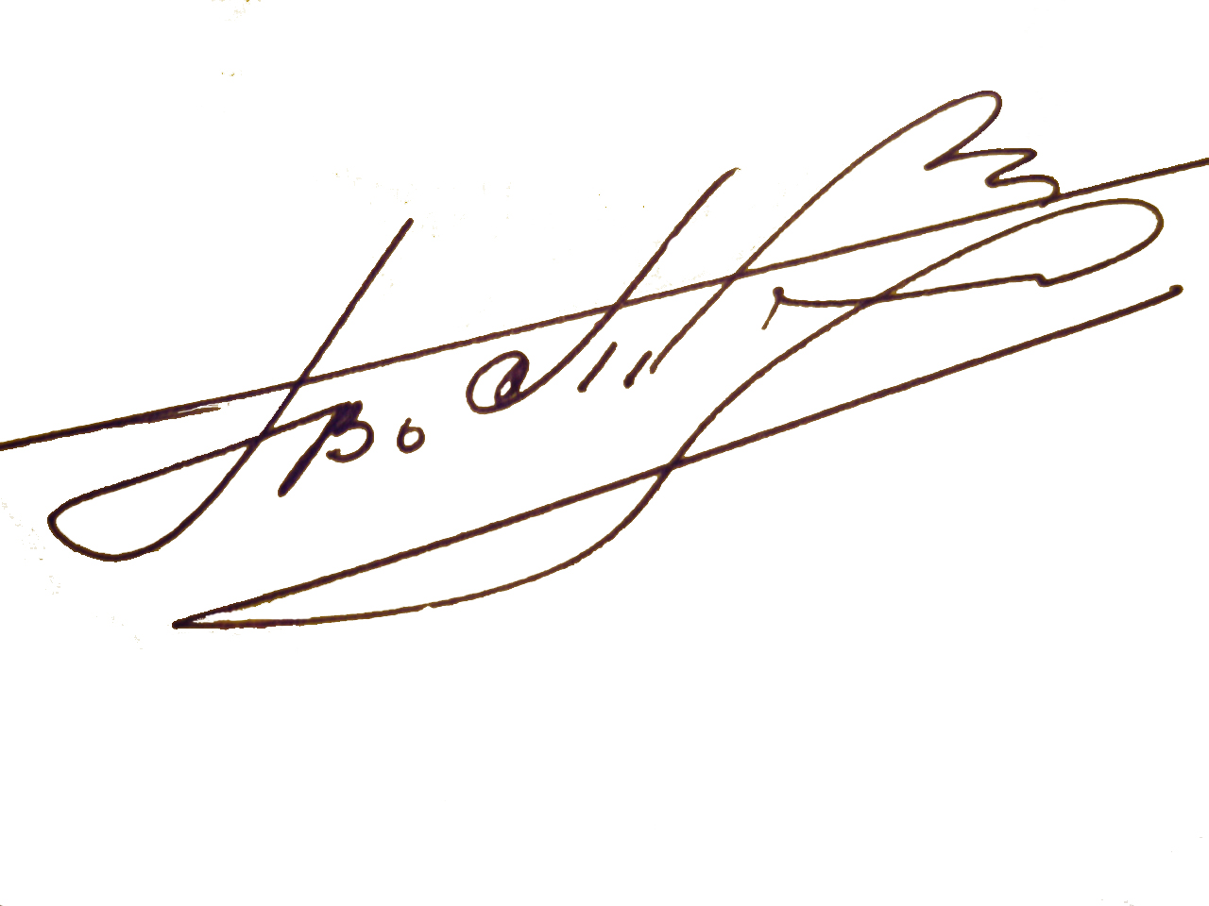

Главный судья соревнований
Судья Международной категории В.П. Волков

Главный секретарь
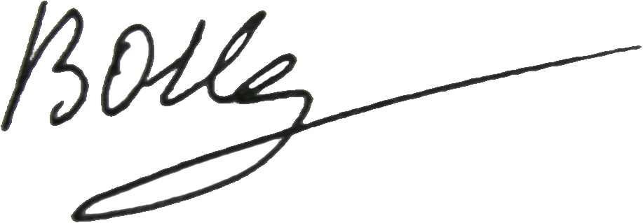
Судья I категории В.О. Нестеров

